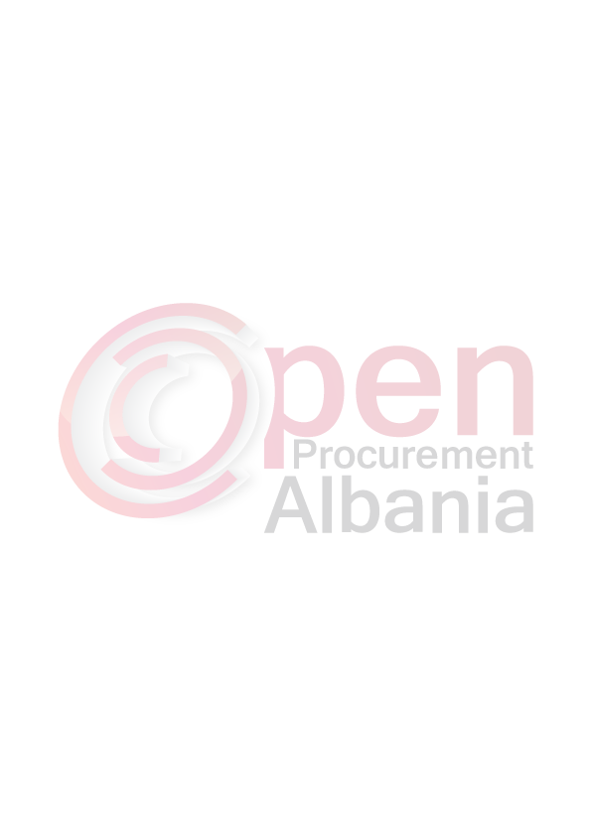


REPUBLIKA E SHQIPËRISË
BASHKIA PEQIN
KRYETARI
Bashkia Peqin, Bulevardi. “Mustafa Gjinishi”, e-mail. bashki_peqin@yahoo.com
Nr.___.prot Peqin më, 3/03/2016

FORMULARI I NJOFTIMIT TE KONTRATES

1- Autoriteti Kontraktor : Bashkia Peqin, adresa “Bulevardi Mustafa
Gjinishi” Peqin, tel. 00355 5122 2217

2- Lloji i procedures se prokurimit: Kerkese per Propozim me mjete elektronike

3- Objekti i prokurimit: Blerje gazoil D1

4- Fondi limit (pa tvsh): (njemilion e dyqind e tridhjete e tremije) leke pa tvsh

5- Burimi Financimit : Buxheti i Bashkise Peqin

6- Afati per mbarimin e punimeve/per dorezimin e mallit/kryerjen e sherbimit: Nga data e nenshkrimit te kontrates deri me 31.12.2016

7-Data e zhvillimit te tenderit: Data 14.3.2016, ora 09.00.
Prokurim elektronik ne faqen zyrtare të web-it të APP-së, www.app.gov.al

8-Afati i fundit per pranimin e dokumentave: Data 14.3.2016, ora 09.00.
Vendi: Prokurim elektronik ne faqen zyrtare të web-it të APP-së, www.app.gov.al

TITULLARI I AUTORITETIT KONTRAKTOR

KRYETARI

/ Saimir HASALLA /

